Автоматизированная система учёта посещаемости студентов на основе технологии штрихового кодирования

С. Р. Махнёв
Санкт-Петербургский политехнический университет Петра Великого
um-urii@mail.ru
А. В. Милицын
Санкт-Петербургский политехнический университет Петра Великого
militsyn_av@spbstu.ru
Р. С. Фёдоров
Санкт-Петербургский политехнический университет Петра Великого
um-urii@rambler.ru

А. Н. Рассказова
Санкт-Петербургский политехнический университет Петра Великого
an_rasskazova@mail.ru

Аннотация. В данной работе представлена разработка автоматизированной системы учета посещаемости занятий по дисциплинам университета с использованием технологии штрихового кодирования. Традиционный бумажный учет посещаемости является трудоемким, подверженным ошибкам и не обеспечивает возможности анализа данных в реальном времени. Предлагаемая система автоматизирует этот процесс и включает в себя приложение на Python с тремя основными модулями: менеджер базы данных на SQLite для хранения информации, интерфейс сканера штрихкодов, эмулирующий ввод с клавиатуры, и панель преподавателя с графическим интерфейсом пользователя (GUI), созданным с помощью Tkinter. Предложенная система предлагает надежное и эффективное решение для отслеживания посещаемости студентов.
Ключевые слова: штриховое кодирование; автоматизация; учет посещаемости; Python

Введение
Одной из проблем современного образования является учет посещаемости учащихся. Ведение бумажных журналов отнимает много времени и приводит к человеческим ошибкам. Они также не позволяют быстро анализировать данные. Поэтому разработка автоматизированной системы очень важна – это необходимый шаг для более эффективной работы с данными [1–3].
Основной целью данного проекта является разработка автоматизированной системы учета посещаемости с использованием технологии штрихкодирования.
Задачи проекта:
- Сбор и создание базы данных о студентах.
- Разработка модуля сканирования штрих-кодов.
- Создание панели управления.
- Реализация экспорта данных в Microsoft Excel.

Архитектура
Система состоит из трех взаимосвязанных компонентов: базы данных, модуля сканирования и панели управления. Такая архитектура обеспечивает удобство обслуживания, масштабируемость и разделение задач [4–6].
В разработке системы использовались следующие программные инструменты и технологии:
- Язык программирования Python, выбранный благодаря своей простоте и широкому набору библиотек;
- SQLite – встраиваемая база данных, не требующая отдельного сервера;
- Tkinter – стандартная библиотека Python для создания графического интерфейса;
- Pandas – библиотека для обработки и анализа данных;
- OpenPyXL – инструмент для работы с Excel-файлами.
Поток обработки данных
1. Сканер считывает штрих-код студента;
2. Код передаётся в модуль ScannerReader;
3. Данные обрабатываются и отправляются в DatabaseManager;
4. Выполняется проверка наличия студента в базе;
5. Проверяется факт повторной отметки;
6. При успешной проверке запись сохраняется в таблицу attendance;
7. Панель преподавателя обновляет интерфейс в реальном времени.

Структура базы данных
В системе используется SQLite – легковесная автономная система управления базами данных, которая обеспечивает сохранность данных. База данных с именем myfirstnt.db содержит две основные таблицы:
- Таблица students: хранит информацию о каждом студенте.
- id: уникальный целочисленный идентификатор.
- student_code: текстовое поле, в котором хранится уникальный номер штрих-кода, связанный со студентом.
- full_name: полное имя студента.
- Структура базы данных
Поле | Тип | Описание
id | INTEGER PRIMARY KEY | Уникальный идентификатор
student_code | TEXT UNIQUE | Код штрих-кода (например, "1234567890")
full_name | TEXT | ФИО студента
group_name | TEXT | Академическая группа
- Таблица attendance: фиксирует каждое событие посещаемости.
- id: уникальный целочисленный идентификатор.
- student_code: внешний ключ, ссылающийся на таблицу students.
- subject: текстовое поле с названием дисциплины (например, «Введение в профессиональную деятельность»).
- scan_date: временная метка, автоматически генерируемая при вставке записи.
- Модуль управления базой
Поле | Тип | Описание
id | INTEGER PRIMARY KEY | Идентификатор записи
student_code | TEXT | Внешний ключ (ссылка на students)
subject | TEXT | Название дисциплины
scan_date | TIMESTAMP DEFAULT CURRENT_TIMESTAMP | Время отметки

Модуль управления базой данных
Этот модуль, реализованный как класс DatabaseManager, инкапсулирует все операции с базой данных. Его основная функция — add_attendance, которая обрабатывает логику отметки посещаемости:
- Проверка: проверяет, существует ли студент с отсканированным кодом в таблице students.
- Предотвращение дублирования: проверяет, был ли тот же студент уже отмечен по указанному предмету в текущий день.
- Запись: если обе проверки успешны, новая запись вставляется в таблицу attendance. Такой подход обеспечивает целостность данных и предотвращает появление дублирующихся записей.

Модуль сканирования штрих-кода
Модуль сканирования обеспечивает интерфейс для ввода данных. Он работает путем эмуляции ввода с клавиатуры, что является стандартной функцией большинства сканеров штрих-кода. Класс ScannerReader создает простое окно Tkinter, которое прослушивает события клавиатуры.
- Обработка событий: при нажатии клавиши метод on_key_press захватывает вводимые данные. Цифры добавляются во временную строку (current_code).
- Клавиша «Return» (Enter), обычно отправляемая сканером после считывания кода, сигнализирует о завершении ввода штрих-кода. После получения клавиши «Return» код передается в функцию process_barcode, которая вызывает db.add_attendance() для регистрации посещаемости.

Панель управления
Центральная панель для анализа и управления посещаемостью. Она выполняет несколько ключевых функций:
- Двойной режим просмотра: панель может отображать либо всех студентов, либо список только сегодняшних посетителей.
- Автоматическое обновление базы данных каждую секунду.
- Окно статистики отображает общее количество студентов, текущее количество отметок о посещаемости и разбивку по группам с рассчитанными процентными долями.
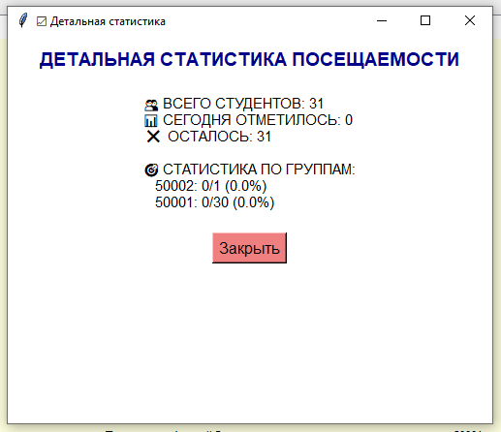
- Окно статистики
- Управление данными: панель позволяет очистить все записи о посещаемости за текущий день.
- Экспорт в Excel: важная функция — возможность экспорта данных о посещаемости за сегодняшний день в отформатированный .xlsx-файл. Для экспорта используется библиотека pandas для структурирования данных и openpyxl для настройки ширины столбцов для удобства чтения, что позволяет создать подготовленный отчет (например, attendance_ГГГГ-ММ-ДД.xlsx).

Результаты и обсуждения
Разработанная система была успешно протестирована в смоделированной среде. Тестирование подтвердило её высокую надёжность и точность сбора и регистрации данных о посещаемости [7–9].

Повышение производительности
Автоматизация значительно снижает административную нагрузку. Традиционная ручная перекличка группы студентов может занимать 5–10 минут. Предлагаемая система сокращает этот процесс до примерно 1–2 минут на всю группу, поскольку отметка происходит мгновенно после сканирования студенческих билетов [10-13].

Удобство использования и интерфейс
Интерфейс преподавателя оказался интуитивно понятным. Список студентов с цветовой индикацией (зелёным отмечены присутствующие, жёлтым — отсутствующие) позволяет мгновенно визуально оценить посещаемость. Особенно эффективной оказалась функция обновления в реальном времени, которая обеспечивает немедленную обратную связь после каждого сканирования. Двойные режимы просмотра (все студенты или только посещаемость за сегодня) обеспечивают гибкость для различных потребностей мониторинга [14–15].

Анализ данных и формирование отчётности
В ходе тестирования система использовалась для группы из 23 студентов.
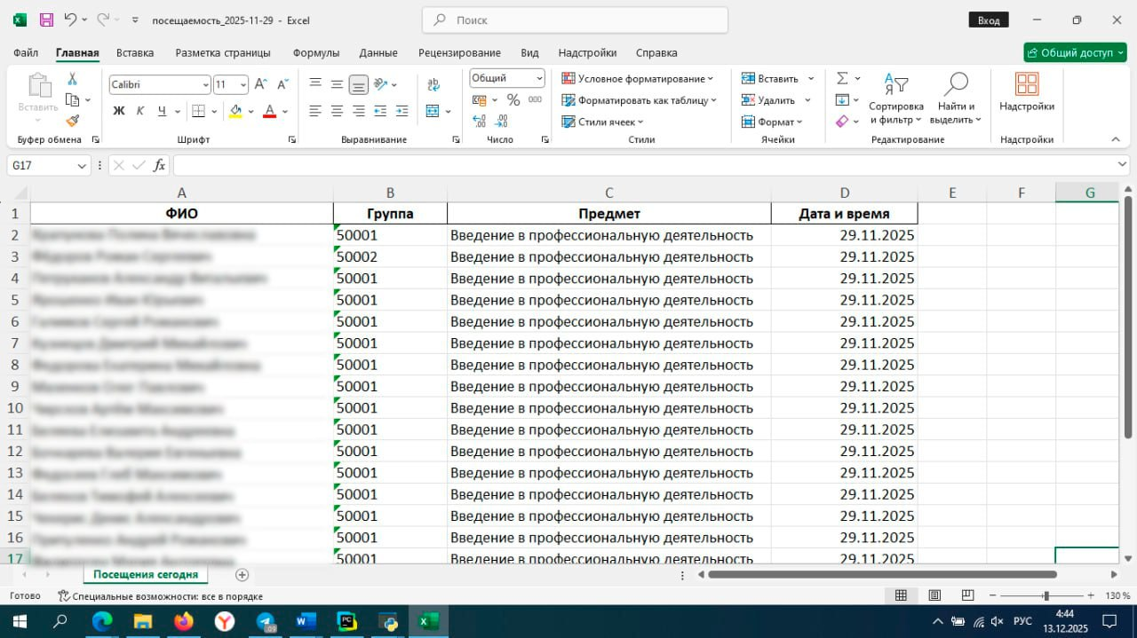
- Анализ данных и формирование отчётности
Результаты показали:
- Среднее время отметки одного студента: ~3 секунда.
- Общее время отметки группы: ~70 секунд.
- Ошибки регистрации: 0%.
- Повторные сканирования успешно блокируются системой.
Встроенное окно статистики позволяет мгновенно получать ценную информацию, например, о проценте посещаемости по группам. Функция экспорта в Excel автоматизирует создание официальных отчётов о посещаемости, устраняя необходимость ручного ввода данных и потенциальные ошибки при расшифровке. Экспортируемый файл форматируется для немедленного использования или дальнейшего анализа.

Преимущества и ограничения
Основные преимущества системы включают её низкую стоимость (использование технологий с открытым исходным кодом, таких как Python и SQLite), кроссплатформенность (Windows, Linux, macOS), а также модульную архитектуру, которая упрощает дальнейшие улучшения. Текущим ограничением является использование физических сканеров штрих-кода; однако в будущих версиях эта функциональность может быть расширена за счёт возможности сканирования с мобильных устройств.

Перспективы развития системы
Возможные направления развития:
- Интеграция с мобильными приложениями (сканирование через камеру);
- Использование QR-кодов вместо штрих-кодов;
- Добавление веб-интерфейса;
- Хранение данных в облачных базах данных;
- Внедрение системы уведомлений.
Это позволит значительно расширить область применения системы.

Заключение
В данной статье успешно представлены разработка и внедрение автоматизированной системы учёта посещаемости студентов на основе технологии штрихового кодирования. Система эффективно устраняет недостатки ручного учёта посещаемости за счёт автоматизации процесса регистрации, обеспечения визуализации данных в реальном времени и формирования аналитических отчётов. Она достигает поставленных целей: точной и быстрой фиксации посещаемости, надёжного управления данными и удобного интерфейса для преподавателей.
Данная система может быть внедрена в образовательных учреждениях. Она повышает точность учёта, а также легко адаптируется для других сфер, где стоит аналогичная задача.

Благодарность
Выражаем благодарность Санкт-Петербургскому политехническому университету Петра Великого (СПбПУ) за возможность принять участие в конференции и представить доклад о разработке автоматизированной системы учёта посещаемости на основе технологии штрихового кодирования.

Список литературы
- Python Software Foundation. "Official Python documentation". [Online]. Available in: https://docs.python.org/3://docs.python.org/
- The SQLite Consortium. "SQLite documentation". [Online]. Available in: https://sqlite.org/docs.html://sqlite.org/docs.html
- Kozhubaev Y., Ovchinnikova E., Viacheslav I., Krotova S. (2023). Incremental Machine Learning for Soft Pneumatic Actuators with Symmetrical Chambers. Symmetry, 15(6), Article 1206. https://doi.org/10.3390/sym15061206.
- Ovchinnikova E.N., Kozhubaev Y.N., Ivanov V.Yu., Pechinskaya L.I. (2023). Information Technology in Foreign Language Distance Teaching to Students of Technical Specialties. European Journal of Contemporary Education, 12(3), 948-961. https://doi.org/10.13187/ejced.2023.3.948.
- Kozhubaev Y., Ovchinnikova E., Krotova S., Ivanov V., Ruide Y. (2023). Energy efficient indoor wireless communication techniques based on BLE technology. E3s Web of Conferences, 389, Article 07011. https://doi.org/10.1051/e3sconf/202338907011.
- Novak D., Kozhubaev Y., Nikonova E., Pivkina N. (2024). Bricolage as an Alternative Way of Solving Educational Problems. International Journal of Media and Information Literacy, 9(2), 401-412. https://doi.org/10.13187/ijmil.2024.2.401.
- Kozhubaev Y., Ovchinnikova E., Krotova S., Ilin A., Sabbgan A. (2023). Controlling a combined polymer fuel cell and directional battery system maintaining efficiency at the optimum point. E3s Web of Conferences, 389, Article 02014. https://doi.org/10.1051/e3sconf/202338902014.
- Krotova S., Remizova I., Ovchinnikova E., Ilin A., Kozhubaev I. (2023). Basic methods of developing an expert system to assess the efficiency of power supply networks. E3s Web of Conferences, 371, Article 03050. https://doi.org/10.1051/e3sconf/202337103050.
- Novak D., Kozhubaev Y., Kang H., Cheng H., Ershov R. (2025). Intelligent System Study for Asymmetric Positioning of Personnel, Transport, and Equipment Monitoring in Coal Mines. Symmetry, 17(5), Article 755. https://doi.org/10.3390/sym17050755.
- Muratbakeev E., Kozhubaev Y., Novak D., Ershov R., Wei Z. (2025). Monitoring and Diagnostics of Mining Electromechanical Equipment Based on Machine Learning. Symmetry, 17(9), Article 1548. https://doi.org/10.3390/sym1709154
- Muratbakeev E., Novak D., Kozhubaev Y. (2025). Investigation of Industrial Bearing Fault Diagnosis Based on 1D-Cnn-Lstm. Proceedings 2025 International Conference on Industrial Engineering Applications and Manufacturing Icieam 2025, 1059-1067. https://doi.org/10.1109/ICIEAM65163.2025.11028381.
- Novak D., Kozhubaev Y., Potekhin V., Cheng H., Ershov R. (2025). Asymmetric Object Recognition Process for Miners’ Safety Based on Improved YOLOv10 Technology. Symmetry, 17(9), Article 1435. https://doi.org/10.3390/sym17091435.
- Karnauhov A., Kozhubaev Y., Ilin A., Ivanov V. (2025). Intelligent Management of Business Processes in the Energy, Oil and Gas Industries of Russia. Proceedings of 2025 28th International Conference on Soft Computing and Measurements Scm 2025, 296-299. https://doi.org/10.1109/SCM66446.2025.11060097
- Turysheva A., Kozhubaev Y., Changwen Y., Ershov R., Novak D., Poddubniy D. (2025). Integrated Control Technologies for Mechanized Coal Mining. Symmetry, 17(11), Article 1947. https://doi.org/10.3390/sym17111947
- Muratbakeev E., Kozhubaev Y., Novak D., Kuzmenko E., Yao Y. (2025). Research of Control Systems and Predictive Diagnostics of Electric Motors. Symmetry, 17(5), Article 751. https://doi.org/10.3390/sym17050751.

